新見秦漢古印五方

（首發）
劉 海宇
日本巖手大學平泉文化研究中心

最近筆者在日本關西地區某藏家處獲見一批古璽印，大多未見正式著錄，今選其中學術價值或藝術價值較高的五方（秦印四方、漢印一方）公佈出來，以求教於學界同好。

一、秦印
1、胠
秦印，圓形壇座鼻鈕，直徑1.4釐米，印面有邊欄。
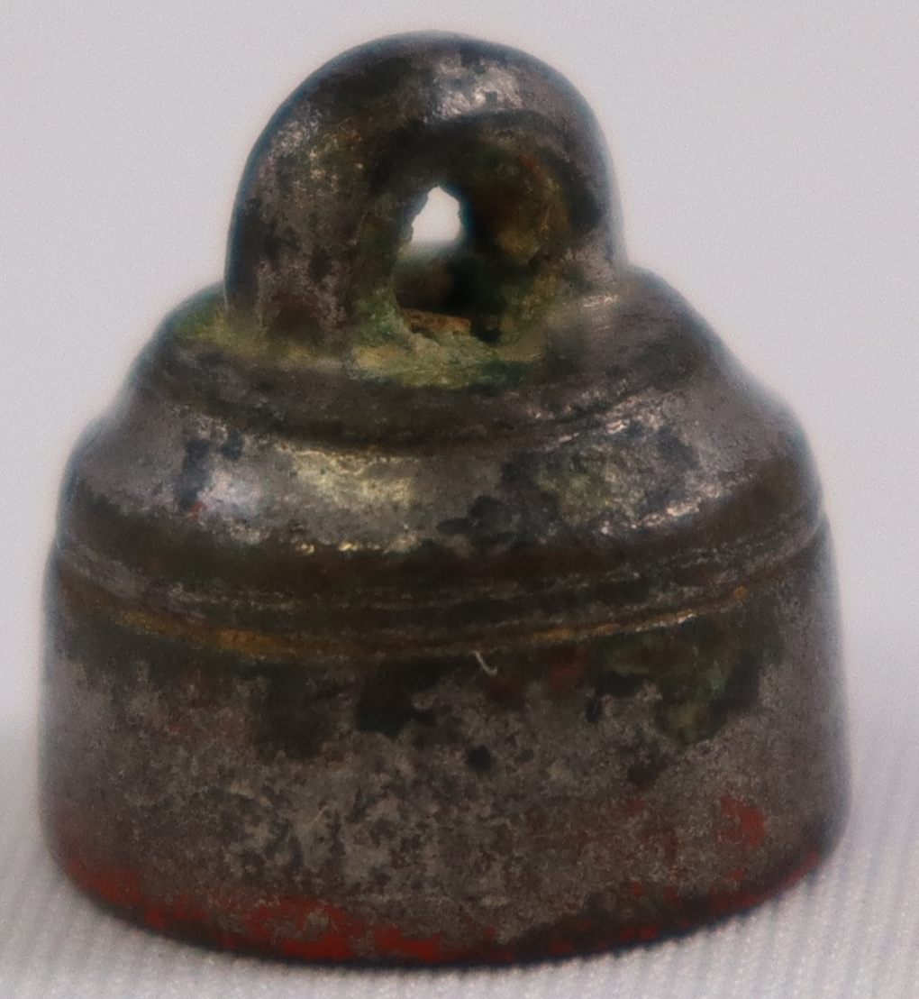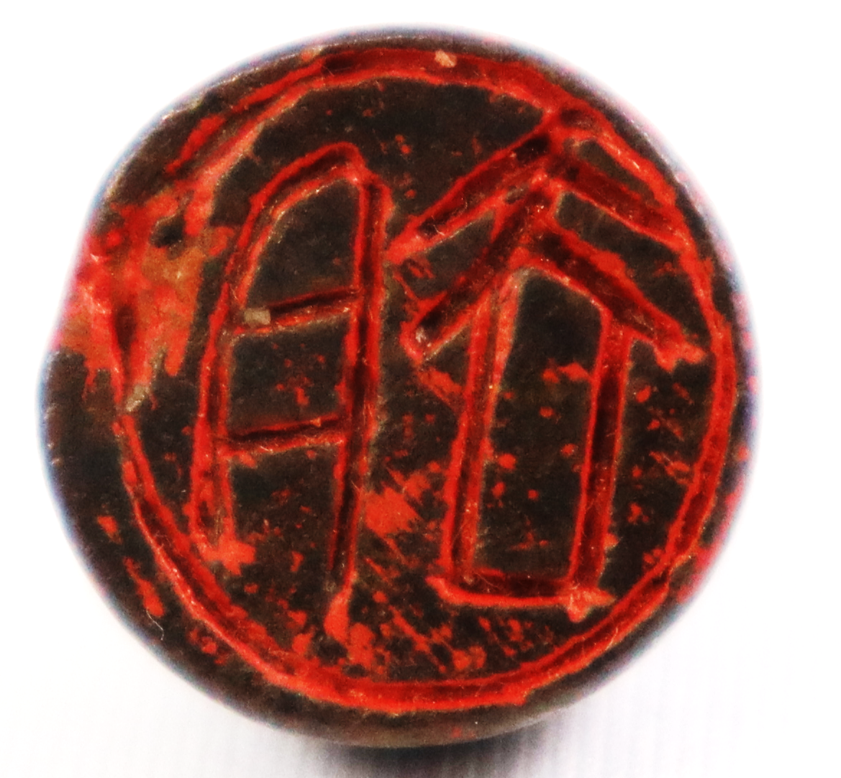
圖1、“胠”印鈕、印面、印蛻
印文為單字“胠”。“去”字，《說文》云：“去，人相違也。從大，𠙴聲。”秦文字中，“去”或從“𠙴”，或從“口”。《秦代印風》收錄一方單字印“胠”，作形，偏旁“去”從“口”，《里耶秦簡》文字“胠”作“”形，所從偏旁“去”從“𠙴”，而本印“胠”字形與前兩者均有所不同，偏旁“去”從“𠙴”，與《里耶秦簡》和《說文》的字形同，另一偏旁“月（肉）”則與《秦代印風》的字形同，具有較高的文字學價值。
2、虔悍
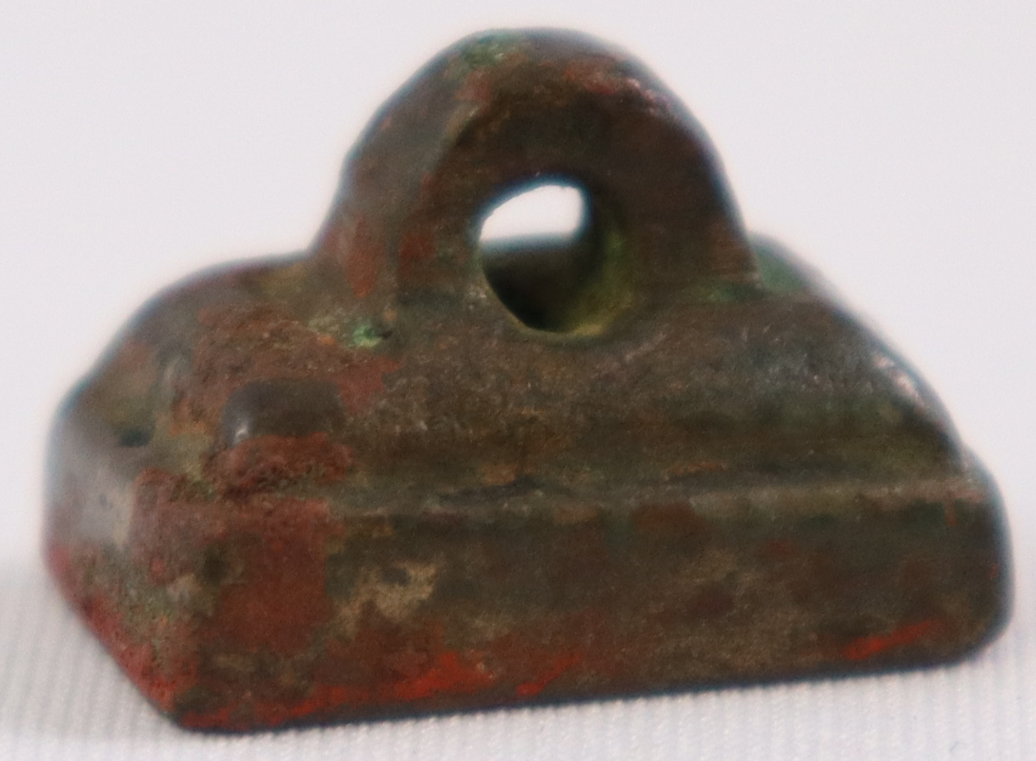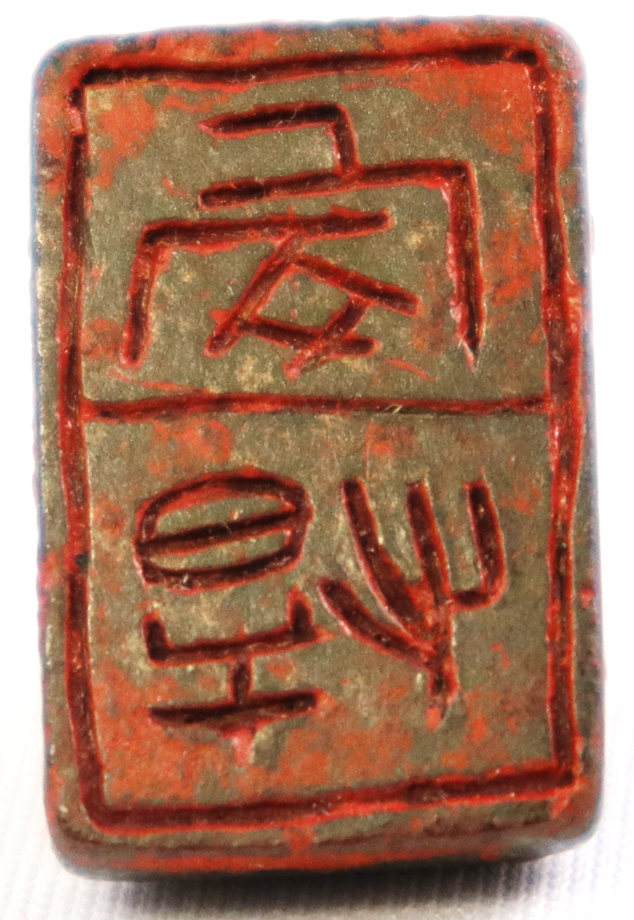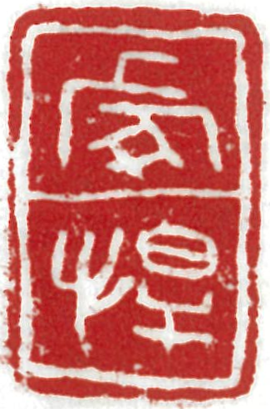
圖2、“虔悍”印鈕、印面、印蛻
秦印，長方形壇座，鼻鈕，印面長2.0寬1.32釐米，印文“虔悍”，有邊欄和界格。秦漢印中，姓氏“虔”較少見，迄今僅見於《印典》所收“虔德”（《文字編》402頁）。秦漢私印中，名“悍”者較為常見（《文字編》957頁）。“虔”字作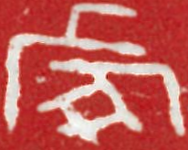，“虍”字頭寫法較為簡省，與秦簡牘“虍”寫法相近。該印具有一定的文字學和歷史學價值。
3、出（屈）妵
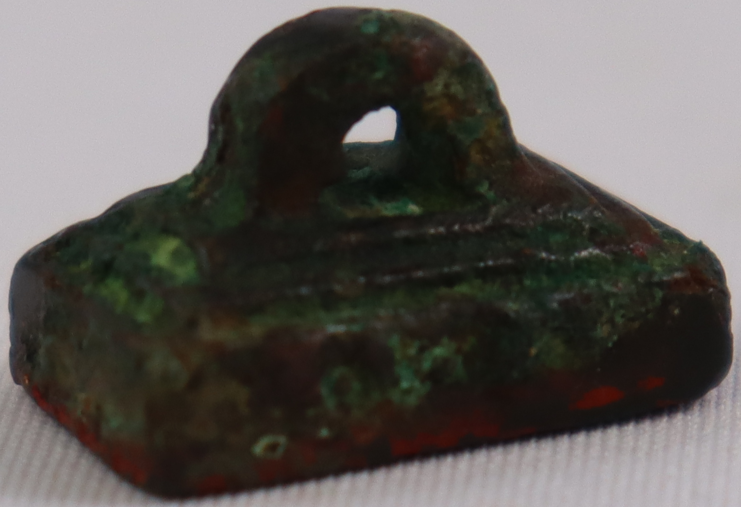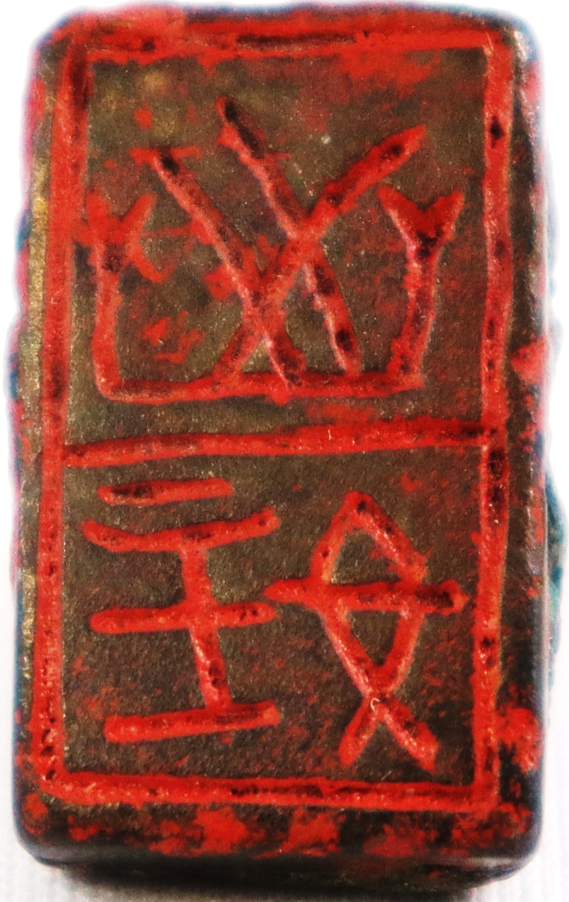
圖3、“出妵”印鈕、印面、印蛻
秦印，長方形壇座，鼻鈕，印面長2.05寬1.3釐米，有邊欄和界格。印文首字作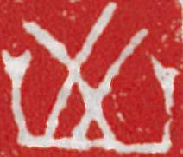，應釋“出”，春秋秦石鼓文作、三晉侯馬盟書作。該印中“出”字用為姓氏，當讀為“屈”。睡虎地《秦律雜抄》：“戰死事不出（屈），論其後”，整理者認為：“出，當讀為屈”。第二字“妵”，出土文字資料所僅見，《說文》云：“妵，女字也。從女，主聲。”《左傳·昭公二十一年》載宋國有“華妵”，杜注云：“妵，華氏族”， 亦用為人名。此印兩字均具有較高的文字學價值。
4、田逆（？）
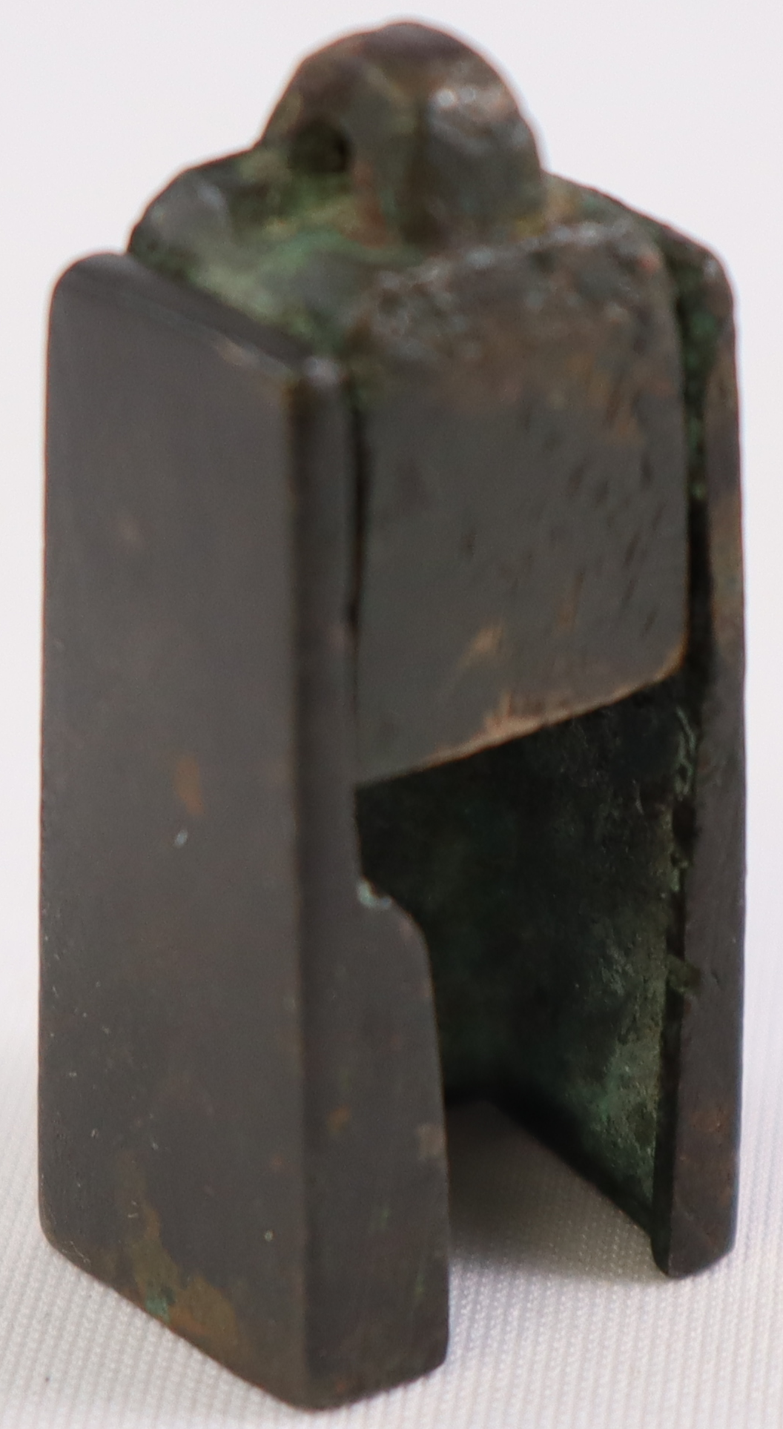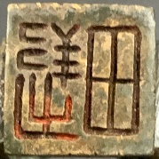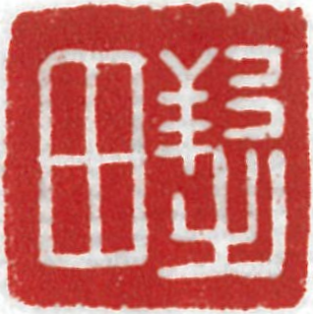
圖4、“田逆（？）”印鈕、印面、印蛻
秦印，活動連匣印，匣呈中空長方體，印位於一端，左右以鉚釘固定，可自由旋轉。整體高4釐米，印面1.3釐米見方，印有方形壇座，鼻鈕，印面無邊欄和界格。
印文為“田逆（？）”，與一般的反字印文不同，此兩字為正字，印蛻為反字。第二字印文作，印蛻作形，與漢印“逆”字（《文字編》150頁）近似，而“辵”旁寫法較為特殊，“”能否釋“逆”，尚待進一步研究。
活動連匣式印較少見，“珍秦齋”收藏一方，印文為“趙窅”（No.356），“匋鉨室”收藏一方，印文為“家印”。該活動連匣印具有一定的印學史價值和文字學價值。

二、漢印
1、義猛千歲
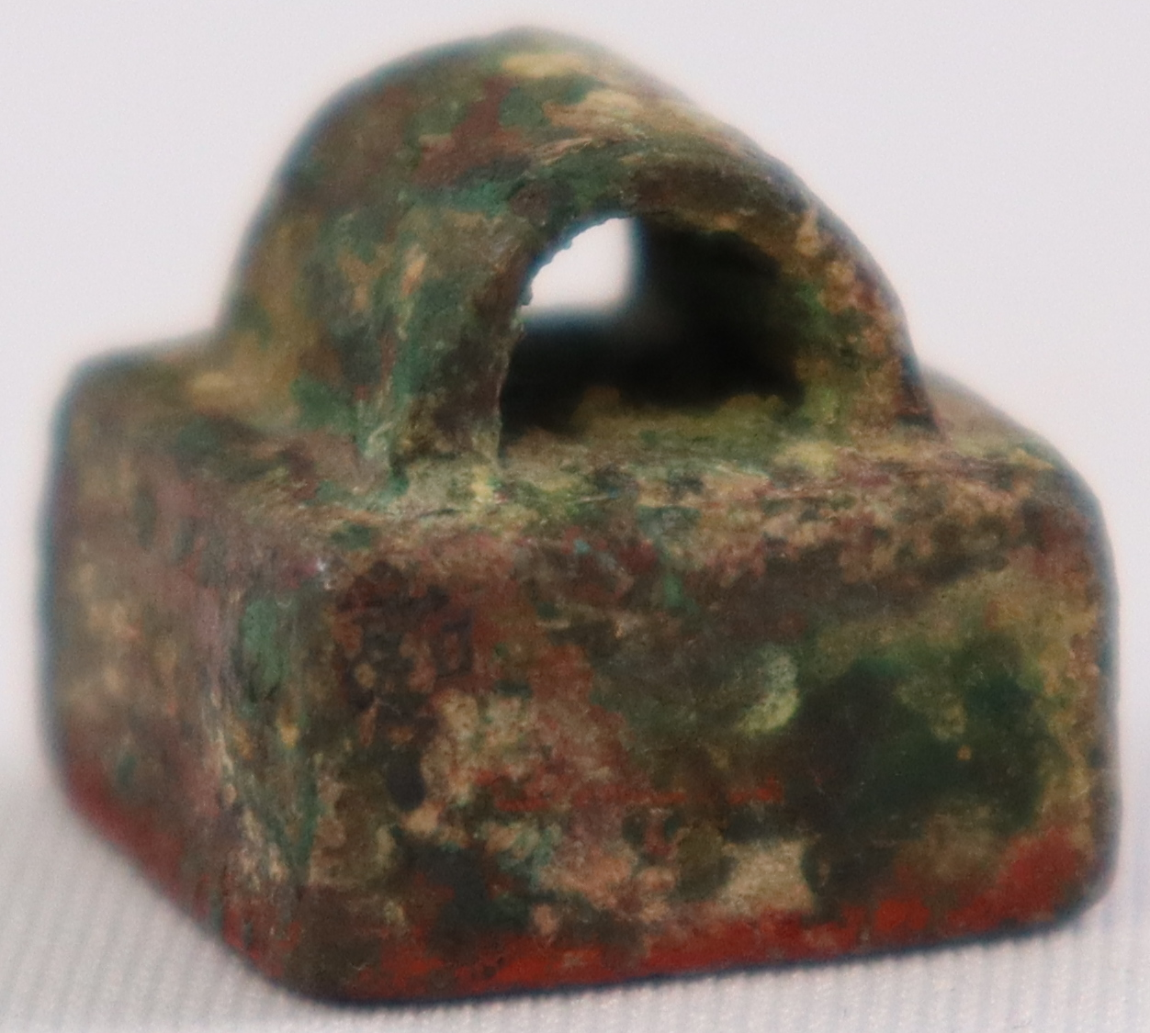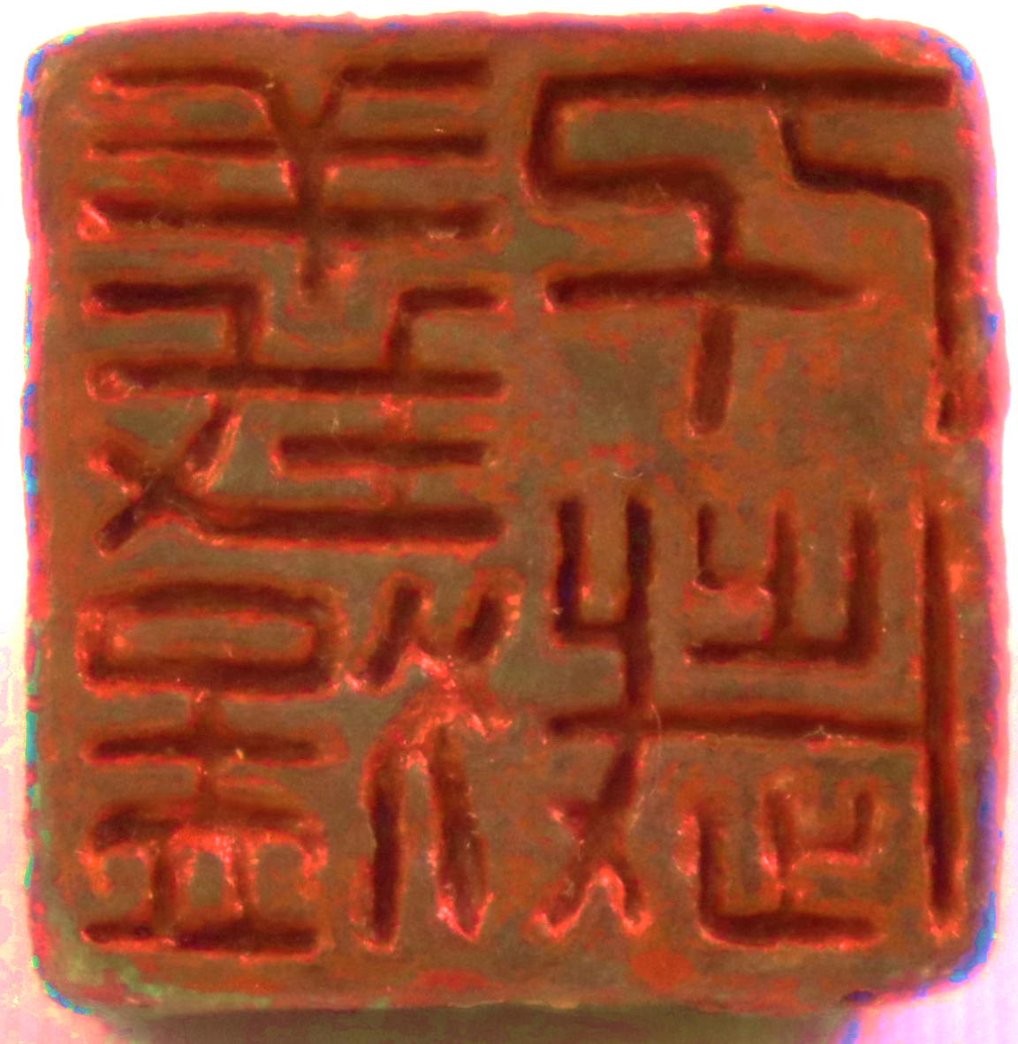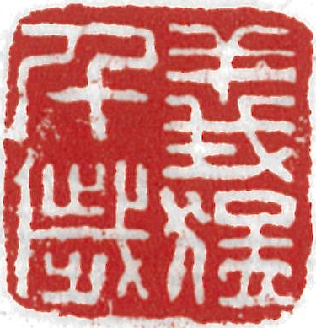
圖5、“義猛千歲”印鈕、印面、印蛻
瓦鈕漢印，高1.4、邊長1.5釐米，私印。印文為“義猛千歲”。“義”為姓氏，秦漢印中姓氏為“義”的印文有“義蘬”、“義充之印”、“義子仲”（《文字編》1101-1102頁）等。“猛”為人名，秦漢人名中名“猛”者多見（《文字編》893-894頁）。
此印中的“千歲”可有下列兩種理解，一是吉語，表示祈願長壽，秦漢私印中多見姓名之後綴以吉語的例子，如：“某某千萬”，表示祈願多財，又或綴以“大利”、“日利”、“無恙”等；二是字号，即“義猛”的字為“千歲”，漢印中名字兼有者並不少見，例如《夢庵藏印》中有“曹遯文遜”，羅振玉指出此為一印之中兼有名、字之例。上述兩種可能中，究竟哪種理解更為合理，有待進一步研究。

附記：本文為日本學術振興會（JSPS）基盤研究（C）“日本に所蔵される中国古印に関する調査研究”（批准號21K00885，研究代表：劉海宇）的階段性成果。

許志雄編《中國歷代印風系列·秦代印風》，重慶出版社，1999年，153頁；趙平安等編纂《秦漢印章封泥文字編》（行文中簡稱《文字編》），中西書局，2019年，345頁。
徐在國等編著《戰國文字字形表》，上海古籍出版社，2017年，555頁。
吳國昇編著《春秋文字字形表》，上海古籍出版社，2017年，273頁。
睡虎地秦墓竹簡整理小組《睡虎地秦墓竹簡》，文物出版社，1990年，88-89頁。
十三經注疏整理委員會整理《春秋左傳正義》，北京大學出版社，2000年，1632頁。
此種特異鈕式的名稱，據蕭春源先生的意見，稱為“活動連匣印”（參蕭春源《秦私印綜述》，西泠印社編《“孤山證印”西泠印社國際印學峰會論文集》，西泠印社出版社，2005年，109頁）。
，或釋“達”（徐在國等編著《戰國文字字形表》，210頁）。
蕭春源編《珍秦齋藏印·秦印編》，臨時澳門市政局文化暨康體部製作，2000年，352-353頁。
蕭春源、尾崎倉石編《丹篆寄心聲-澳日兩地書法篆刻聯展·古璽印集》，澳門書法篆刻協會出版，2015年，121頁。
施謝捷《漢印文字校讀札記（十五則）》，《中國文字學報》第2輯，2008年，85頁。
羅振玉《夢庵藏印序》，太田孝太郎《夢庵藏印》，1920年；劉海宇、玉澤友基《太田夢庵舊藏古璽印概說》，《日本巖手縣立博物館藏太田夢庵舊藏古代璽印》，上海書畫出版社，2020年，9頁、135頁。

